AUFGABE 1

Arbeitet in der Gruppe. Ihr sollt für ein Friedensprojekt ein eigenes Friedenssymbol entwerfen.

Malt das Symbol in den Kasten. Ihr könnt auch die Friedenssymbole, die ihr bereits kennt,

miteinander kombinieren.

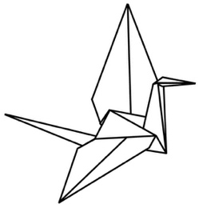

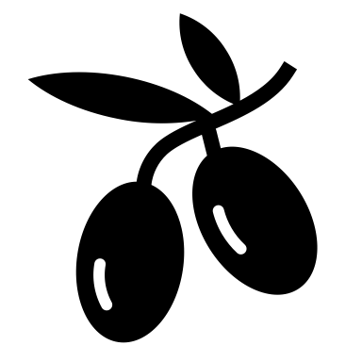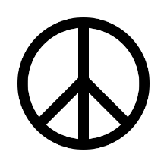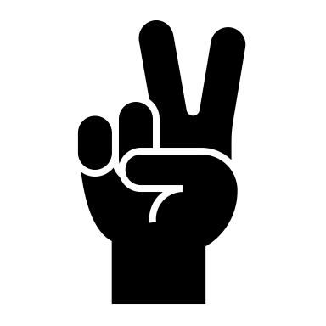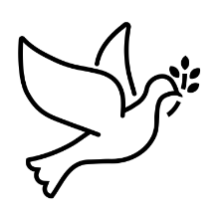

Origami-Kranich – Friedenstaube – Victory-Zeichen – Peace-Zeichen – Olivenzweig